Иностранный язык (английский)
5А класс (19.05.2020)
Тема: Транспорт. Прокат велосипеда / автомобиля. Выживание в лесу. Каникулы.
1. Учебник. Упр.1-3, стр.122 (устно)
2. Словарная работа
bottled water | бутилированная вода
cartoon strip | комикс
leaflet | листовка, листок, листочек, листик, тонкая брошюра
point | пункт; точка, пункт, указывать, направлять (в нужную сторону), особенность
reason | причина, разум, рассуждать, размышлять, аргументировать
shut up | замолчать; закрывать, запирать, заключать, замолчать, заколачивать, забивать
stream | ручей, поток, струя, течение, река, струиться, течь, вытекать, литься, лить
tent | палатка
whistle | свисток; свистеть, свисток, свист, горло, гортань, глотка, насвистывать, посвистывать
get lost | потеряться
Let`s have some fun! | Давайте повеселимся!
start a fire | разводить костер

3. Учебник. Упр.1 (а), стр. 123 (устно, прогноз содержания текста)
4. Учебник. Упр.1 (б), стр.123 (устно, поисковое чтение).
5. Учебник. Упр. 2, стр.123 (устно, просмотровое чтение).
6. Учебник. Упр.3, стр.123 (письменно, повторение модального глагола must и грамматического материала will).
Д/З: Учебник. Упр.4, стр.122 (устно, изучите объявление на стр.122, представьте, что ваша семья на отдыхе и хочет арендовать транспортное средство, составьте диалог, выучите этот диалог и отправьте учителю в формате видео до следующего урока).

Контакты для обратной связи: (ziagul@mail.ru – подгруппа Зиятдиновой Г.Г. и sab.guz@mail.ru – подгруппа Сабирзяновой Г.Э.), WhatsApp: 89274137090 (Зиятдинова Гульсина Габдулловна), 89003275070 (Сабирзянова Гузель Эдуардовна).

Иностранный язык (английский)
5А класс (21.05.2020)
Тема: Итоговая контрольная работа

Иностранный язык (английский)
5А класс (23.05.2020)
Тема: Музеи: музей игрушки в Сергиевом Посаде.
1.Пройти по ссылке https://www.youtube.com/watch?v=Z8nRh3jVick&feature=youtu.be
2. Работа с презентацией:
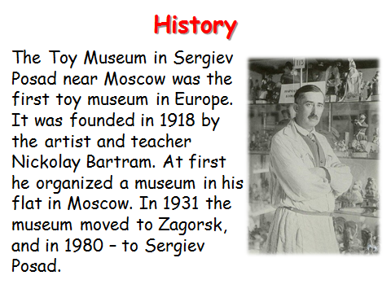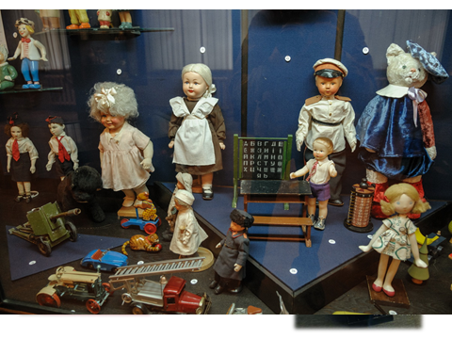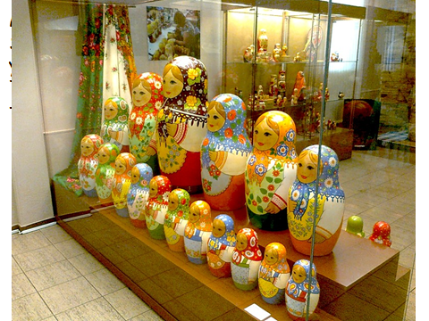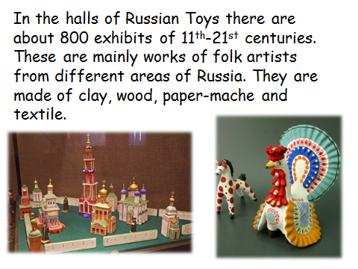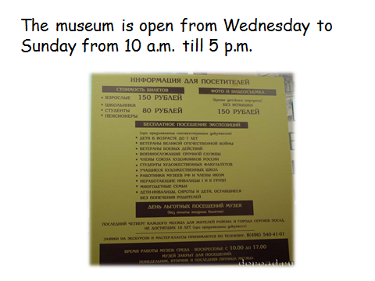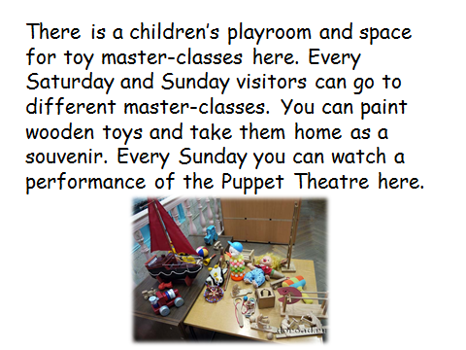
3. Устно ответьте на следующие вопросы:
a) Who founded the Toy Museum?
b) How many toys are there?
c) What toys can you see there?
d) What else can you do in the Toy Museum?

Контакты для обратной связи: (ziagul@mail.ru – подгруппа Зиятдиновой Г.Г. и sab.guz@mail.ru – подгруппа Сабирзяновой Г.Э.), WhatsApp: 89274137090 (Зиятдинова Гульсина Габдулловна), 89003275070 (Сабирзянова Гузель Эдуардовна).

